Lav en dinosaurmaske

Indledning
Med en aflang ballon, aviser, mel og vand kan man lave et flot maske. Opskriften på papmache er meget enkel:

Bland 1 del vand og 1 del fintsigtet mel. Rør godt sammen. Kog fire dele vand op. Tilsæt vandet til melblandingen lidt efter lidt mens du rører. Kog det hele op. Lad det simre i 3-4 minutter. Afkøl og limen er klar. Avisen rives i strimler i ca 2-3 cm bredde. Husk at rive sidelæns med papirfibrene! Dyp avisstrimler i limen når du former.

Start med en ballon. Afmærk med tush hvor langt ned ungerne skal lægge papmache. | 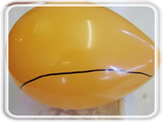
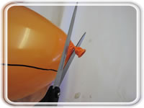 | Klip enden af.
Så er det bare at begynde med "machéringen". Mindst tre lag, gerne lidt ekstra forstærkning rundt i kanten. Behøver ikke tørre mellem lagene. | 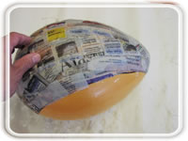
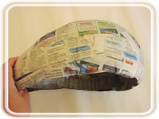 | Så skal den stå natten over. Er det et ekstra tørt sted, er den klar til dagen efter. Er der ikke specielt tørt hvor den står, så går der muligvis 1,5 døgn, før den er helt klar.
Vi har valgt at lave en "næsefinne" af grønt papir. Den kan foldes som vist på billedet og limes sammen, før den limes på masken. Husk at bruge lidt blødt og bøjeligt papir. Klip det til efter at det er limet. | 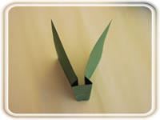
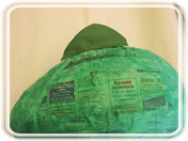 | Finnen er sat på og første penselstrøg lagt på. Det er absolut en fordel med heldækkende maling, men det kan jo også være sjovt at læse avisen på sin maske...
Vi har brugt lidt papmache-masse for at modellere finnen fast. Denne masse kan købes, eller man kan blande lim og mange små avisstykker. | 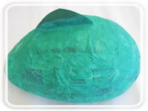
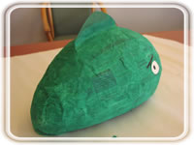 | Med et par onde øjne, to huller nederst til at fæstne snoren om halsen, er vi klare til at lege dinosaur.

